SISTEMA DE IVA COMPRA-VENTAS

Generación de Informes Definidos
(Declaraciones Juradas)

El fin de este documento es facilitar la confección de los informes de-
finidos y el armado de Cálculo de cada renglón.
Como ejemplos se encuentran definidos los formularios F.10 y F.439 (DGI).
Es RESPONSABILIDAD!! del usuario corroborar que las mismas estén acordes
con la legislación vigente.

INTRODUCCION

El usuario podrá definir hasta 1000 informes distintos, cada uno dispone
de hasta 1000 renglones.
Cada informe tiene una cabecera donde se detalla el nombre que se desee
asignar al informe, más dos títulos. Es indispensable crear la cabecera pa
ra luego definir los renglones. Los mismos trabajan con los datos que han
sido ingresados en las facturas de ventas y/o compras de los distintos
períodos; además se podrán cargar movimientos complementarios en cada
período para luego invocarlos en los cálculos de estos renglones.

También se han incorporado dos Tablas :
a) Grupo de comprobantes, dicho código se ingresa al dar de alta las factu-
ras tanto de compras como de ventas. El fin es distinguir por algún mo-
tivo los comprobantes, ejem.: exportación, importación, bienes de uso,
etc.
b) Tipo de movimientos complementarios, el sistema da la posibilidad de in
gresar datos (movimentos complementarios)que no surgen de las facturas,
al dar de alta los mismos se ingresa el tipo para distinguirlos entre
sí, Ejem.: pagos a cuenta, anticipos, etc.

Las Empresas comparten la Definición de Informes y las Tablas de este
módulo.

CREACION DE INFORMES

La modalidad va a ser: explicar campo por campo, alternando con ejemplos
respectivos a los mismos; uniendo al final estos ejemplos a los efectos
de tener un ejemplo completo.

- Altas de Cabeceras Secuencia: DDMCA

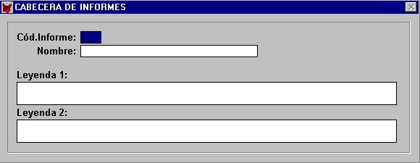

Cod.Informe: campo numérico de tres dígitos. Es el código que identifica
el informe.

Nombre : campo alfanumérico de treinta caracteres. Se ingresa el nom-
bre que describe el informe (Título principal).

Leyenda : campo alfanumérico de ciento treinta caracteres. Si el usua-
rio lo desea puede utilizar hasta dos leyendas para cada in-
forme.

Ejemplo :

Cod. Informe : 001

Nombre : F.XXX DGI
Leyenda 1 : Detalle de Ventas

Leyenda 2 :

- Alta de Renglones Secuencia: DDMRA

Para poder dar de alta los renglones es indispensable crear la cabecera.

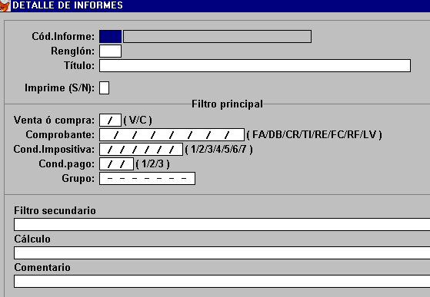

La definición del renglón se divide en tres grandes partes:

a) Generalidad
b) Filtro Principal
c) Filtro Secundario - Cálculo

a) Generalidad

Cód.Informe : se indica el código que identifica al informe, creado en
cabecera.

Renglón : campo numérico de tres dígitos. Se indica el número de
renglón.
El número de renglón no necesariamente está asociado a la
línea que se imprime.

Título : campo alfanumérico de treinta caracteres. Se ingresa la
descripción que se desee imprimir para dicho renglón.

Imprime : si se desea imprimir el renglón se indica S, para el caso
contrario N.
Se genera un renglón que no se imprime en el caso en que
se necesite efectuar algún cálculo interno que no deba
mostrarse en el informe.

b) Filtro Principal
Condiciona la lectura de los comprobantes para la fórmula que luego se
resolverá. Aquí se han elegido una serie de items(Ventas/Compras,Grupo,
etc) , cuyos contenidos están preestablecidos, a fin de seleccionar los
comprobantes que cumplan con los mismos.

Ejemplo :
Supongamos que deseamos solamente tener en cuenta las facturas,notas de
débito y notas de crédito, de las ventas a los responsables no inscrip-
tos en contado, de grupo genérico.
El Filtro Principal se compondrá de la siguiente forma:

Venta ó Compra : V/ (Ventas/Compras)
Comprobantes : FA/DB/CR/ / (FActura/DéBito/CRédito/TIcket/REcibo)
Cond. Impositiva: /2/ / / (ResInsc/ResNoInsc/ConsFinal/Exento/NoResp)
Cond. Pago : /2 (CuentaCorriente/Contado)
Grupo : 0- - - - - - (Cualquier Grupo)

Así, todos los comprobantes que cumplan con estas condiciones en forma
simultánea, serán seleccionados en primera instancia para acumular en
el renglón que tenga este Filtro Principal.

c) Filtro Secundario - Cálculo.

Antes de explicar el funcionamiento del Filtro Secundario y del Cálculo
Cálculo, enumeraremos los datos que pueden ser invocados dentro de
ellos a través de los nombres mnemotécnicos que aquí se detallan:

Datos -> Contenido Nombre Mnemotécnico

Comprobante
Rubro RUBRO
Cód.Cliente-Proveedor CLIPR
Jurisdicción JURIS
Períodos PERIO
Neto Gravado NETGR
No Gravado o Exento NOGRA
Iva Inscripto IVAIN
Iva No Inscripto IVANI
Iva Percepción/Retención IVAPR
Otros Conceptos 1 OTCO1
Otros Conceptos 2 OTCO2
Otros COnceptos 3 OTCO3

Rango de Períodos de emisión
Período desde PEDES
Período hasta PEHAS

- Filtro Secundario
Como observamos antes, en Filtro Principal condicionamos con items pre-
definidos la lectura de los comprobantes. Desde Filtro Secundario con-
dicionamos otros datos, seleccionados por el usuario, a los cuales se
puede aplicar operadores lógicos conformando expresiones lógicas.
Estos datos se invocan a partir de los nombres mnemotécnicos que acaba-
mos de detallar arriba, y son los que intervienen en las expresiones
lógicas.
Presionando la tecla F1 en Alta o Modidicación podrá visualizar el Help
con los datos y sus nombres mnemotécnicos.

Expresiones Lógicas:
Son expresiones que pueden ser evaluadas en cuanto a su cumplimien-
to. También son llamadas expresiones condicionales, porque estable-
cen una condición que puede cumplirse o no.
En estas Expresiones Lógicas se pueden utilizar los Operadores de
Relación = > < >= <= <> $ para establecer comparaciones y los
Operadores Lógicos .AND. .OR. .NOT. cuando se debe evaluar más de
una Condición.
Si se cumple la Expresión, decimos que el resultado es Verdadero,
si no, decimos que el resultado es Falso. En el caso de que sea
verdadero, se efectuará el cálculo y será acumulado como valor del
renglón; en cambio, si es falso no se realizará el cálculo.

Ejemplo de Expresión Lógica:

RUBRO='000001'.AND.JURIS='C'

Acumulará en el renglón el resultado del cálculo aplicado
a todos los comprobantes que, además de cumplir con las
condiciones del Filtro Principal, sean del Rubro 000001 y
de la Jurisdicción Capital.

- Cálculo
Este campo es el núcleo del renglón, aquí se formula el cálculo necesa-
rio para el informe. Se pueden usar => datos, operadores aritméticos
(suma+, resta -, multiplicaion *,division /); las siguientes funciones:
IF,IDP, DIV, REN, SRE y TMC, y si resulta necesario también operadores
lógicos.
Presionando la tecla F2 en Alta o Modidicación podrá visualizar el Help
de las funciones e imprimirlo en Utilitarios,Impresión de Textos.

Ejemplo:

NETGR+NOGRA

Si se cumplen las condiciones del Filtro Primario y del Secundario
se tomará el Neto Gravado más el No Gravado ó Exento del compro-
bante en proceso y se acumulará al importe del renglón que contie-
ne este cálculo.

- Comentario
Es un campo alfanumérico donde el usuario puede detallar un comentario
como ayuda en el caso que lo considere necesario.

Ejemplo:

RENGLON DE EJEMPLO

Ejemplo Completo:

Necesitamos sumar el Neto Gravado y No Gravado de las facturas, notas
de débito y notas de crédito, de las ventas a los responsables no
inscriptos en contado, de grupo genérico. Además queremos que perte-
nezcan al Rubro 000001 y Jurisdicción Capital.

a) Creamos la Cabecera

b) Creamos el Renglón 001 del informa que cumpla con lo necesario.

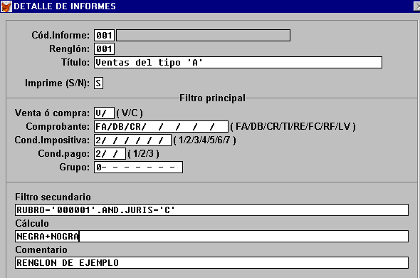

Impresión del Ejemplo Completo

Empresa Ejemplo Fecha : 09/12/94
Sistema de IVA COMPRAS-VENTAS Página: 1

F.XXX DGI

Informe: 001 Desde: 09/94 Hasta: 09/94

Detalle de Ventas

Ventas de Tipo 'A'........................ 1960.98 (001)

CARGA DE:GRUPOS DE COMPROBANTES Y MOVIMIENTOS COMPLEMENTARIOS

Grupos de comprobantes

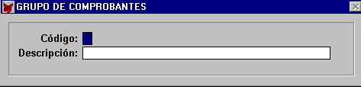

Código : se indica la clave que identifica el comprobante.

Descripción : campo alfanumérico. Se ingresa la descripción que describe
la clave.

NOTA: Este dato se invoca en la pantalla del comprobante, a los efectos
de poder asociarlo a un determinado grupo.

Tipo de movimientos complementarios

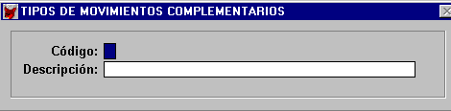

Código : se indica la clave que identifica el movimiento complemen-
tario.

Descripción : campo alfanumérico. Se ingresa la descripción que describe
la clave.

NOTA : Este dato permitirá tipificar los movimientos complementarios a
a los efectos de agruparlos por clase.

Movimientos complementarios Secuencia: DMMA
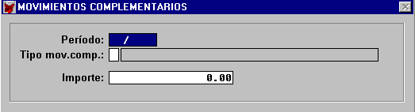

Período : se ingresa el período para el cual se necesita ingresar
el movimiento.

Tipo Mov.Com.: se ingresa el tipo de mov.complementario para el cual se
necesita ingresar el importe.

Importe : se ingresa el importe.

NOTA : Estos movimientos Complementarios son los que permitirán tener
información adicional y podrá ser invocada desde los renglones
con la función TMC.

EMISION DE INFORMES DEFINIDOS

El proceso de informe funciona de la siguiente manera:
Por cada comprobante incluído dentro del rango de períodos especificados
en la emisión, evaluará renglón por renglón si cumple con las condicio-
nes establecidas en los filtros, si esto es así,tomará el importe corres
pondiente a lo que se haya definido en el cálculo y lo acumulará en cada
renglón respectivo.Los renglones que contengan la función TMC en cambio,
efectuarán el cálculo sólo una vez, con lo cual no se deben incluir en
el cálculo, importes que tengan que ver con comprobantes,dado que no los
tendría en cuenta; esto es así porque la función TMC trabaja sobre los
movimientos complementarios. Cabe aclarar que dentro del cálculo de un
mismo renglón se pueden incluir tantas TMC como fuere necesario.
Ejemplo: si se necesita sumar en un renglón el neto gravado de todos los
comprobantes y los pagos anticipados cargados en movimientos complemen-
tarios, se deberán definir dos renglones, uno con el neto gravado y otro
con TMC y por último un tercero que será el que calcule la suma de los
dos renglones, y será este el renglón que realmente se imprima.

Para emitirlo se selecciona qué informe definido y el rango de períodos
que se necesite imprimir. Secuencia: DE

Definición
001 F. XXX DGI
Desde Hasta
Período : 09/94 09/94

CONSIDERACIONES PARTICULARES

El renglón que calcule la sumatoria de otros renglones (por medio de la
función SRE) o que haga referencia a un determinado renglón (función
REN) no tendrá en cuenta los Filtros Principal y Secundario de los ren-
glones que está invocando.

El renglón que incluya la función TMC no deberá tener, dentro del cálcu-
lo otras funciones o importes, pues sólo computará estos totales de mo-
vimientos complementarios una vez, al inicio, independientemente de la
cantidad de comprobantes que incluya el rango de períodos. Cabe aclarar
que dentro el cálculo de un mismo renglón se pueden incluir tantas TMC
como fuere necesario.

Datos que podrán ser utilizados
Recordemos los datos que alimentan el Sistema y que pueden ser explota-
dos por esta nueva herramienta son :

Facturas,Notas de Debitos,N/C,Tickets,Recibos COMPRA-VENTA

+Período+
/

Rubro :
Proveedor - Cliente :

Jurisdicción: Condición: [1]CC [2]Contado
Grupo * :
Importes
Neto Gravado :
No Grav ó Exe.:
IVA :
IVA No Insc. :
IVA Pe/Re/Otr.:
O. Conc. 1 :
O. Conc. 2 :
O. Conc. 3 * :

Movimientos Complementarios

Período : /
Tipo Mov.Com.:

Importe :

* Datos incorporados en esta versión (204 13 24)

